Отдел образования  Управление образования  Исполнительного комитета  муниципального образования  города Казани  по Советскому району  420073, ул. Шуртыгина, 1  Тел. /факс: 272-03-51,272-32-91 | 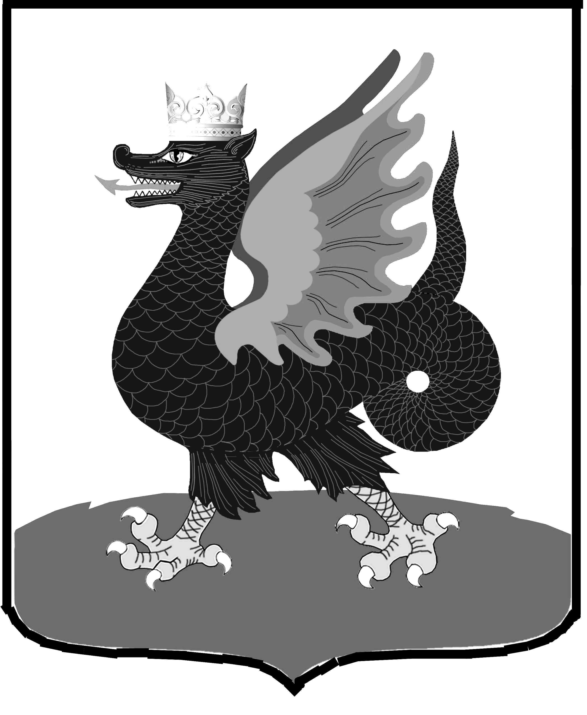 | Казан шәһәре муниципаль  берәмлеге башкарма комитеты  Мәгариф идарәсенең  Совет районы  Мәгариф бүлеге  420073, Шуртыгина ур., 1  Тел. /факс: 272-03-51,272-32-91
№ 968 « 06 » декабря 2010 г.

Руководителям общеобразовательных учреждений района

О работе форума «ИС «Электронное образование в Республике Татарстан» на республиканском образовательном портале МОиН РТ (http://edurt.ru)

Уважаемые коллеги!

Для внесения предложений и замечаний по работе информационной системы «Электронное образование в Республике Татарстан» с 26 ноября 2010 года на республиканском образовательном портале Министерства образования и науки Республики Татарстан http://edurt.ru работает форум «ИС «Электронное образование в Республике Татарстан».
Прошу довести информацию до учителей и администрации общеобразовательных учреждений.

Начальник ОО Советского района | 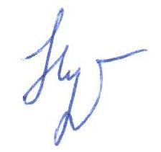 | В.Н. Нуреева

Исп. А.И. Юсупов
Тел. 246-26-07

